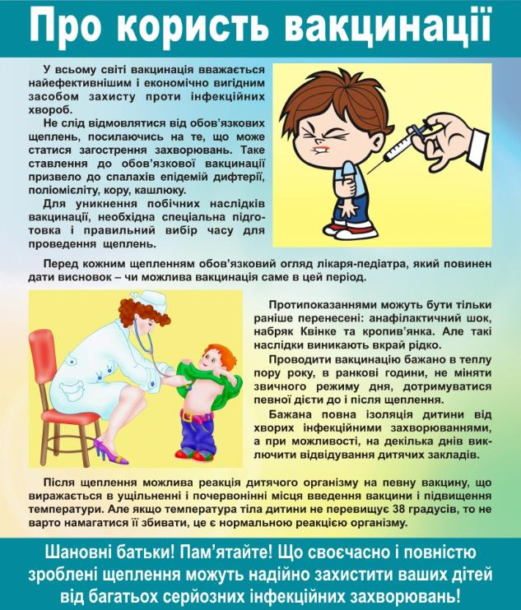

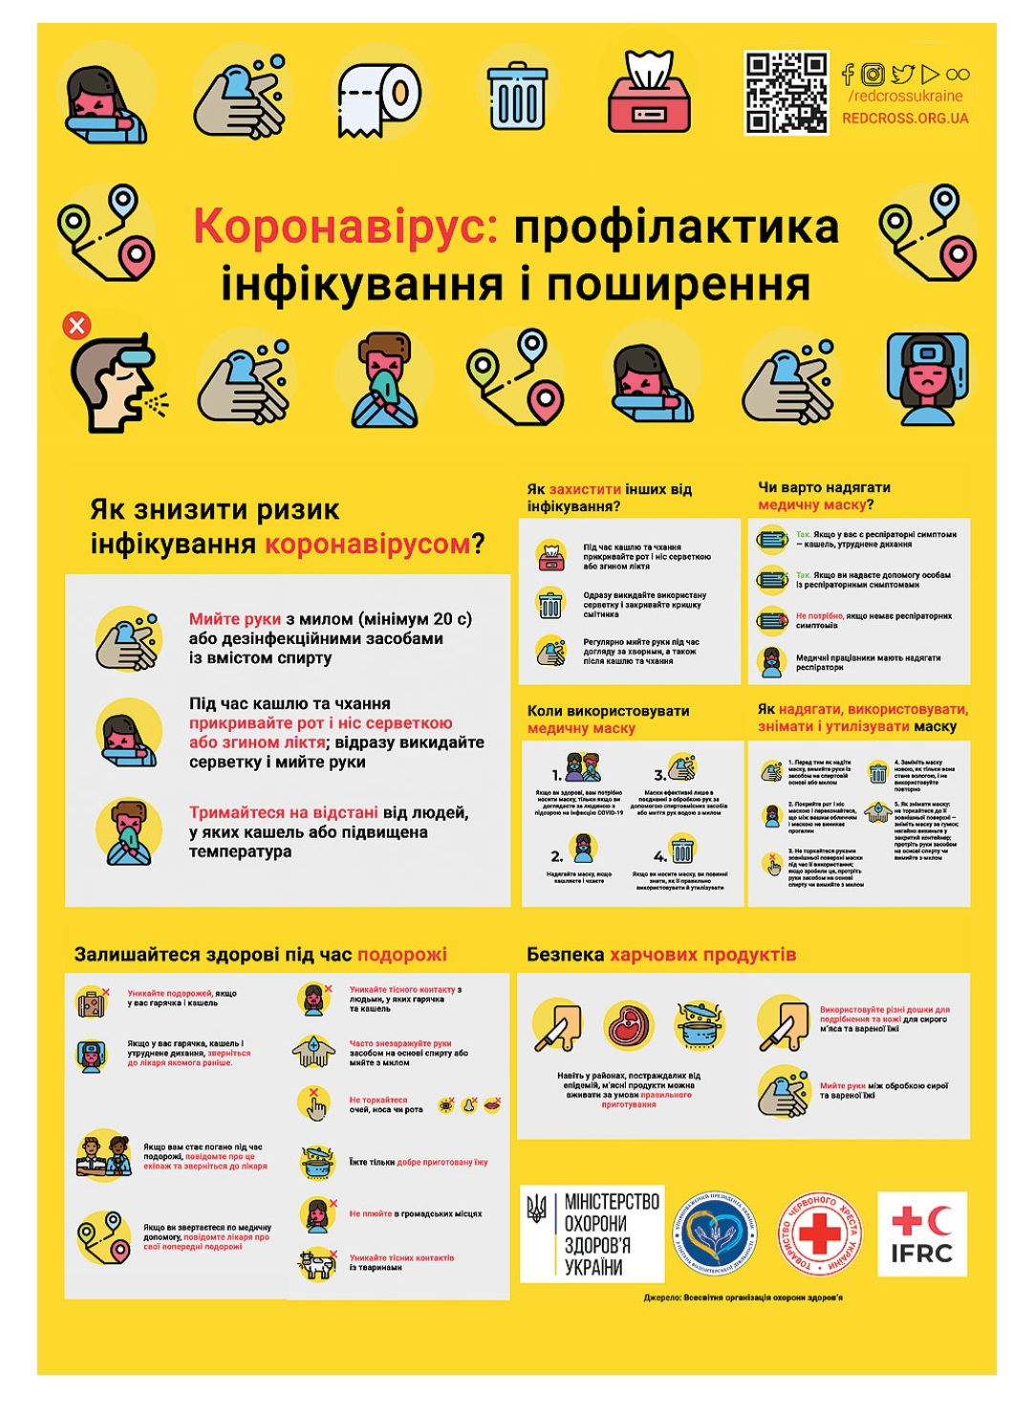

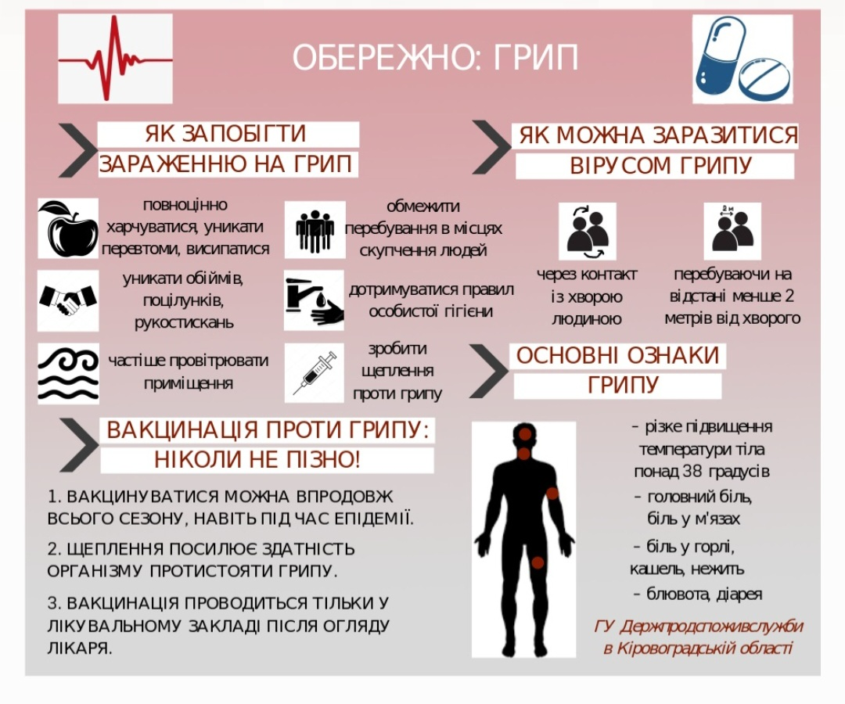
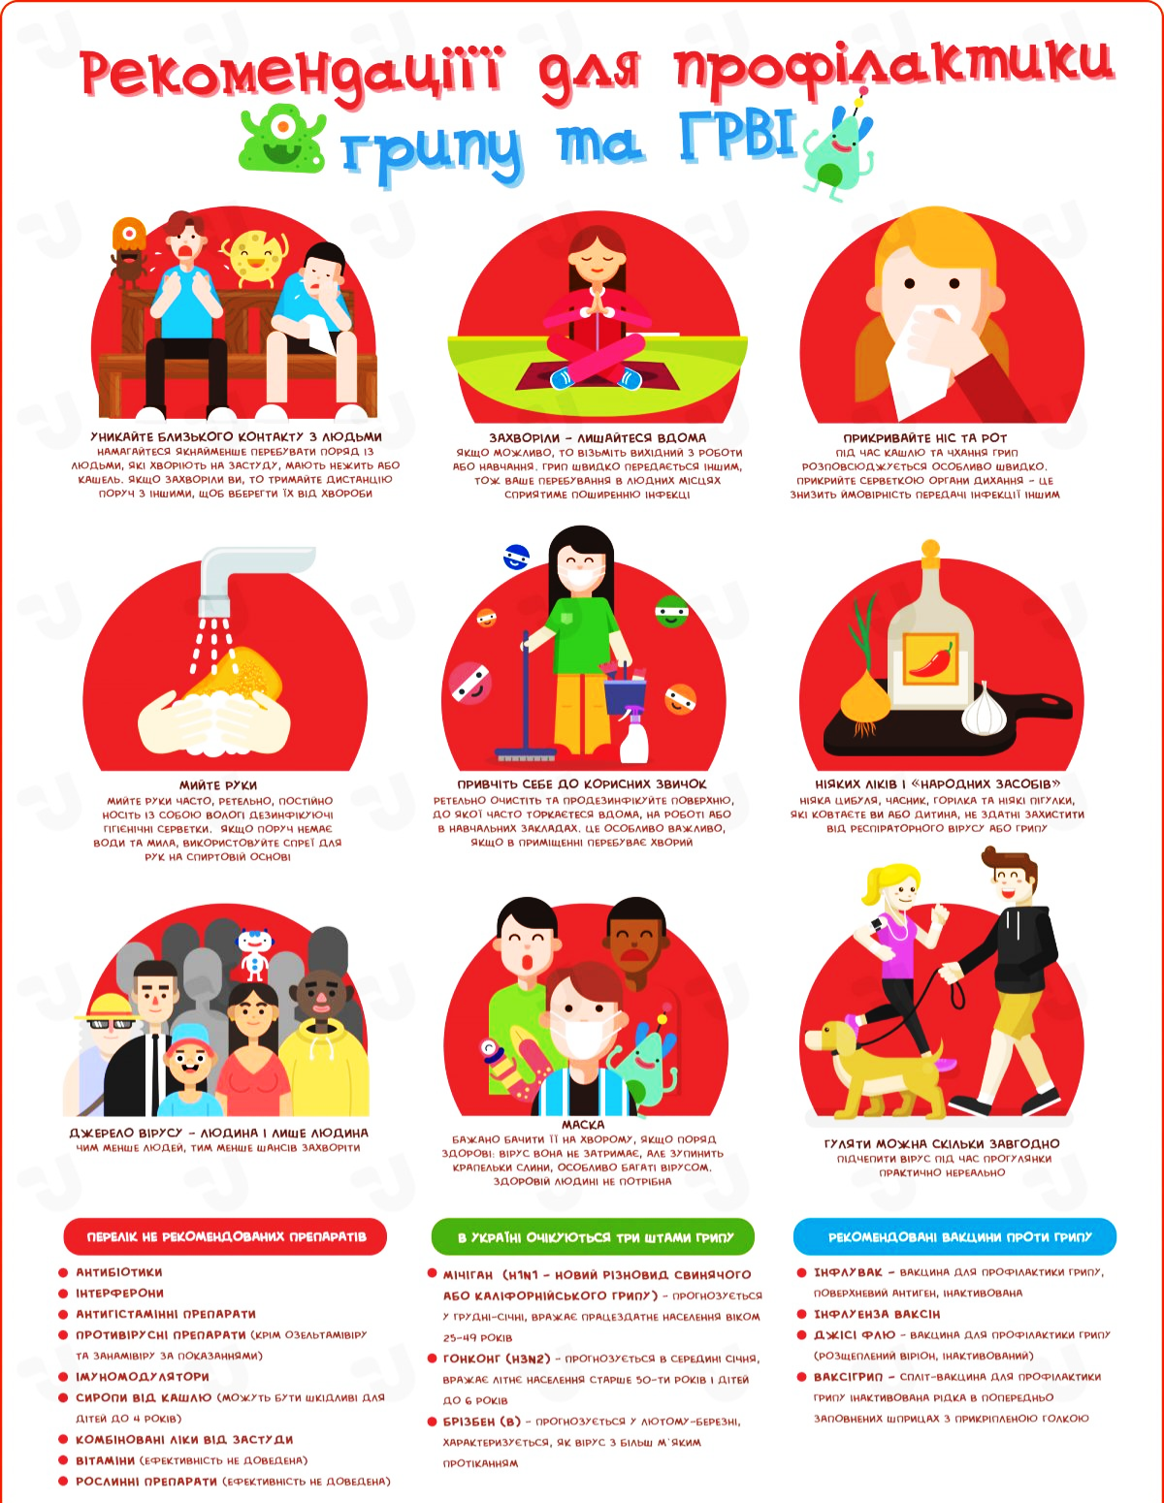
Грип – це вірусне захворювання, що розпочинається раптово і бурхливо, супроводжується лихоманкою, головними, м’язовими, суглобним болями, підвищеною температурою. Інфікуватися можна не тільки при чханні і кашлі хворого та користуючись його речами, але й перебуваючи в приміщенні чи транспорті, де нещодавно знаходився хворий. Хвороба перемагає тих, у кого недостатньо сильний імунітет. Тому, щоб не захворіти на грип у період епідемічного підвищення цього захворювання, слід вдаватися до ефективних профілактичних заходів: 1. зробити щеплення від грипу у поліклініках за місцем проживання; 2. звести до мінімуму відвідування місць з масовим перебуванням людей; 3. перед виходом з дому треба змазувати слизові оболонки носа 0,25% оксоліновою маззю; 4. використовувати марлеву (4 шарову) маску для захисту рота і носа під час перебування в транспорті та при спілкуванні з людьми; 5. провітрювати якомога частіше приміщення та проводити вологе прибирання; 6. часто та ретельно мити руки з милом або використовувати вологі серветки, що містять у своєму складі спирт.
Грип небезпечний своїми ускладненнями: запаленнями легенів, середнього вуха, гайморових пазух, бронхітами, враженням нирок, мозку, серця та інших органів. Він особливо небезпечний для дітей, людей похилого віку, хронічно хворих. Якщо ви захворіли, необхідно залишитися вдома, негайно викликати лікаря та дотримувати всі його рекомендації. Обов’язково ізолюйте хворого від інших членів сім’ї, виділіть йому окремий посуд та речі особистої гігієни.

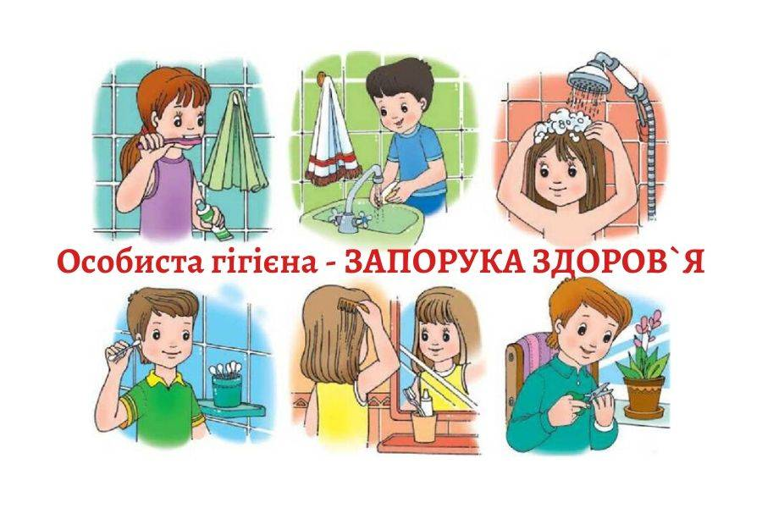
ГОСТРІ КИШКОВІ ЗАХВОРЮВАННЯ.
До гострих кишкових захворювань відносять такі захворювання як дизентерія, сальмонельози, черевний тиф, гастроентероколіти, Харчові токсикоінфекції та інші. Вони мають ряд загальних ознак:
- розлад шлунково – кишкового тракту;
- загальне нездужання;
- часто підвищення температури.
Збудником цих захворювань є мікроби, котрі знаходяться в кишечнику хворої людини чи бактеріоносія.
Сальмонельозом можна також заразитись від тварин чи водоплавної птиці в кишках котрих знаходяться мікроби – збудники захворювань. З кишечника людини чи тварини мікроби виділяються з екскрементами, а в деяких випадках і із сечею.
Мікроби дизентерії та інших кишкових захворювань добре зберігаються у зовнішньому середовищі, особливо в теплий період року.
Розповсюдженню захворювання сприяють також мухи.
РОЗПОВСЮДЖЕННЮ КИШКОВИХ ЗАХВОРЮВАНЬ МОЖНА ЗАПОБІГТИ, ЯКЩО ДОТРИМУВАТИСЬ ПРАВИЛ САНІТАРІЇ І ОСОБИСТОЇ ГІГІЄНИ:
- Старанно мийте руки з милом перед приготуванням їжі, перед їдою і годуванням дитини, після користування туалетом і після догляду за тваринами.
- Не вживайте немитих овочів та фруктів.
- Знищуйте мух і захищайте від них харчові продукти.
- Вживайте тільки кип’ячене молоко.
- Не вживайте воду із струмків, рік та інших невпорядкованих джерел водопостачання.
- Не купайтесь в річках та водоймах, котрі забруднюються стічними водами.
При появі перших ознак захворювання – поносі, блювоті – негайно звертайтесь за медичною допомогою.
Не займайтесь самолікуванням і не лікуйтесь самі.
СУВОРО ДОТРИМУЙТЕСЬ ПРАВИЛ ЗАГАЛЬНОЇ ТА ОСОБИСТОЇ ГІГІЄНИ цим ви захистите себе і оточуючих від гострих кишкових інфекційних захворювань.

